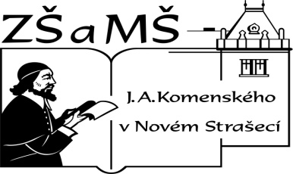
Základní škola a mateřská škola J. A. Komenského
v Novém Strašecí
Komenského nám. 209, 271 01 Nové Strašecí
tel. 311 240 401, 311 240 400, email: zsnovstra@iol.cz

- ČÍSLO PROJEKTU: 1.4 OP VK
- NÁZEV: VY_32_INOVACE_02
- AUTOR: Mgr., Bc. Daniela Kalistová
- OBDOBÍ: 2011-12
- ROČNÍK: 7

- VZDĚLÁVACÍ OBLAST: Člověk a příroda
- VZDĚLÁVACÍ OBOR: Fyzika
- TÉMATICKÝ OKRUH: Látky a tělesa
- TÉMA: Atomy různých chemických prvků
- ANOTACE: Orientace a vyhledávání v tabulkách MFCHT, logické vyplňování sloupců, které v tabulkách nenajdou

V tabulkách MFCHT vyhledej Chemické prvky, jejich značky a protonová čísla. Doplň tabulku.

Název prvku | Značka | Protonové číslo | Nukleonové číslo | Počet protonů v jádře | Počet neutronů  v jádře | Počet elektronů v obalu
Vodík
 |  |  | 4 |  |  | 2
 | F |  |  |  | 10
 |  | 8 |  |  | 8
 |  |  |  | 20 | 40
 |  | 30 | 65
Hliník |  |  |  |  | 14
 | Mg |  | 24
 |  | 80 |  |  | 121

Výsledek:
Název prvku | Značka | Protonové číslo | Nukleonové číslo | Počet protonů v jádře | Počet neutronů  v jádře | Počet elektronů v obalu
Vodík | H | 1 | 1 | 1 | 0 | 1
Hélium | He | 2 | 4 | 2 | 2 | 2
Fluor | F | 9 | 19 | 9 | 10 | 9
Kyslík | O | 8 | 16 | 8 | 8 | 8
Vápník | Ca | 20 | 60 | 20 | 40 | 20
Zinek | Zn | 30 | 65 | 30 | 35 | 30
Hliník | Al | 13 | 27 | 13 | 14 | 13
Hořčík | Mg | 12 | 24 | 12 | 12 | 12
Rtuť | Hg | 80 | 201 | 80 | 121 | 80

